北辰教育学科教师辅导教案
学员编号： 年 级：高 三 课 时 数：3
学员姓名： 辅导科目：数 学 学科教师：
授课类型 | T- 平面向量基本定理及坐标表示 | C- 例题讲解 | T- 能力提升
教学目的 | - 掌握平面向量的坐标表示  - 掌握平面向量的坐标运算
星 级 | ★★★
授课日期及时段 | 2017年 月 日 ：

平面向量基本定理及坐标表示
最新考纲 1.了解平面向量的基本定理及其意义；2.掌握平面向量的正交分解及其坐标表示；3.会用坐标表示平面向量的加法、减法与数乘运算；4.理解用坐标表示的平面向量共线的条件.

INCLUDEPICTURE "基础诊断.TIF" \* MERGEFORMAT
知 识 梳 理
1.平面向量的基本定理
如果e₁，e₂是同一平面内的两个不共线向量，那么对于这一平面内的任意向量a，有且只有一对实数λ₁，λ₂，使a＝λ₁e₁＋λ₂e₂.
其中，不共线的向量e₁，e₂叫做表示这一平面内所有向量的一组基底.
2.平面向量的正交分解
把一个向量分解为两个互相垂直的向量，叫做把向量正交分解.
3.平面向量的坐标运算
(1)向量加法、减法、数乘向量及向量的模
设a＝(x₁，y₁)，b＝(x₂，y₂)，则
a＋b＝(x₁＋x₂，y₁＋y₂)，a－b＝(x₁－x₂，y₁－y₂)，λa＝(λx₁，λy₁)，|a|＝.
(2)向量坐标的求法
①若向量的起点是坐标原点，则终点坐标即为向量的坐标.
②设A(x₁，y₁)，B(x₂，y₂)，则AB＝(x₂－x₁，y₂－y₁)，|AB|＝.
4.平面向量共线的坐标表示
设a＝(x₁，y₁)，b＝(x₂，y₂)，则a∥b⇔x₁y₂－x₂y₁＝0.
诊 断 自 测
1.判断正误(在括号内打“√”或“×”) INCLUDEPICTURE "手.tif" \* MERGEFORMAT 精彩PPT展示
(1)平面内的任何两个向量都可以作为一组基底.( )
(2)同一向量在不同基底下的表示是相同的.( )
(3)设a，b是平面内的一组基底，若实数λ₁，μ₁，λ₂，μ₂满足λ₁a＋μ₁b＝λ₂a＋μ₂b，则λ₁＝λ₂，μ₁＝μ₂.( )
(4)若a＝(x₁，y₁)，b＝(x₂，y₂)，则a∥b的充要条件可以表示成＝.( )
(5)在△ABC中，设AB＝a，BC＝b，则向量a与b的夹角为∠ABC.( )
解析 (1)共线向量不可以作为基底.
(2)同一向量在不同基底下的表示不相同.
(4)若b＝(0，0)，则＝无意义.
(5)向量a与b的夹角为∠ABC的补角.
答案 (1)× (2)× (3)√ (4)× (5)×
2.(2017·福建三明月考)已知向量a＝(2，4)，b＝(－1，1)，则2a＋b等于( )
A.(5，7) B.(5，9) C.(3，7) D.(3，9)
解析 2a＋b＝2(2，4)＋(－1，1)＝(3，9)，故选D.
答案 D
3.(2015·全国Ⅰ卷)已知点A(0，1)，B(3，2)，向量AC＝(－4，－3)，则向量BC＝( )
A.(－7，－4) B.(7，4) C.(－1，4) D.(1，4)
解析 根据题意得AB＝(3，1)，∴BC＝AC－AB＝(－4，－3)－(3，1)＝(－7，－4)，故选A.
答案 A
4.(2016·全国Ⅱ卷)已知向量a＝(m，4)，b＝(3，－2)，且a∥b，则m＝________.
解析 因为a∥b，所以由(－2)×m－4×3＝0，解得m＝－6.
答案 －6
5.(必修4P101A3改编)已知▱ABCD的顶点A(－1，－2)，B(3，－1)，C(5，6)，则顶点D的坐标为________.
解析 设D(x，y)，则由AB＝DC，得(4，1)＝(5－x，6－y)，即解得
答案 (1，5)

INCLUDEPICTURE "考点突破.tif" \* MERGEFORMAT
考点一 平面向量基本定理及其应用
【例1】 (1)(2014·全国Ⅰ卷)设D，E，F分别为△ABC的三边BC，CA，AB的中点，则EB＋FC＝( )
A.AD B.AD
C.BC D.BC
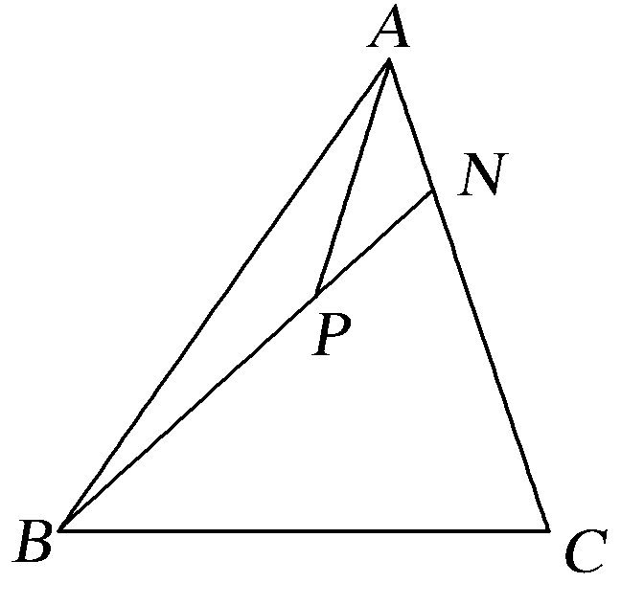
(2)(2017·济南调研)如图，在△ABC中，AN＝NC，P是BN上的一点，若AP＝mAB＋AC，则实数m的值为________.
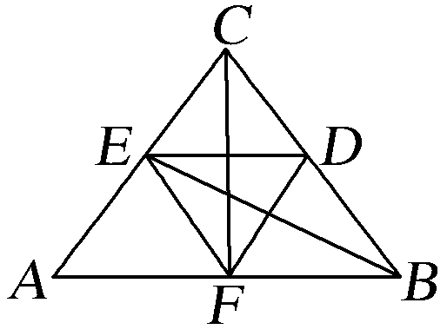
解析 (1)如图所示，EB＋FC＝(EC－BC)＋(FB＋BC)
＝EC＋FB＝AC＋AB＝(AC＋AB)＝AD.
(2)设BP＝kBN，k∈R.
因为AP＝AB＋BP＝AB＋kBN＝AB＋k(AN－AB)
＝AB＋k＝(1－k)AB＋AC，
且AP＝mAB＋AC，
所以1－k＝m，＝，解得k＝，m＝.
答案 (1)A (2)
规律方法 (1)应用平面向量基本定理表示向量的实质是利用平行四边形法则或三角形法则进行向量的加、减或数乘运算.
(2)用平面向量基本定理解决问题的一般思路是：先选择一组基底，并运用该基底将条件和结论表示成向量的形式，再通过向量的运算来解决.
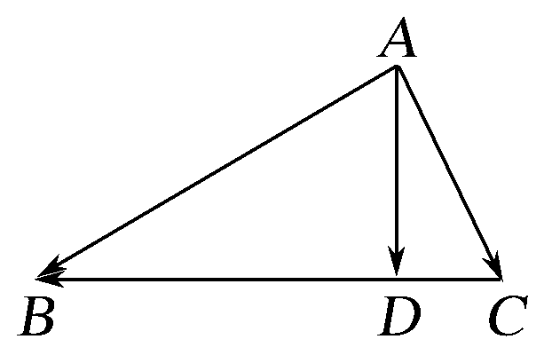
【训练1】 (1)如图，已知AB＝a，AC＝b，BD＝3DC，用a，b表示AD，则AD＝________.
(2)(2017·南京、盐城模拟)如图，在平行四边形ABCD中，AC，BD相交于点O，
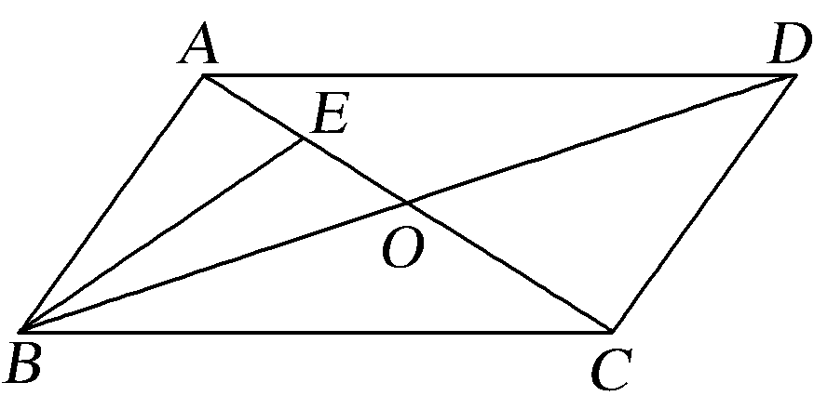
E为线段AO的中点.若BE＝λBA＋μBD(λ，μ∈R)，则λ＋μ＝________.
解析 (1)AD＝AB＋BD＝AB＋BC＝AB＋(AC－AB)＝AB＋AC＝a＋b.
(2)由题意可得BE＝BA＋BO＝BA＋BD，由平面向量基本定理可得λ＝，μ＝，所以λ＋μ＝.
答案 (1)a＋b (2)
考点二 平面向量的坐标运算
【例2】 (1)已知向量a＝(5，2)，b＝(－4，－3)，c＝(x，y)，若3a－2b＋c＝0，则c＝( )
A.(－23，－12) B.(23，12)
C.(7，0) D.(－7，0)
(2)(2017·北京西城模拟)向量a，b，c在正方形网格中，如图所示，若c＝λa＋μb(λ，μ∈R)，则＝( )
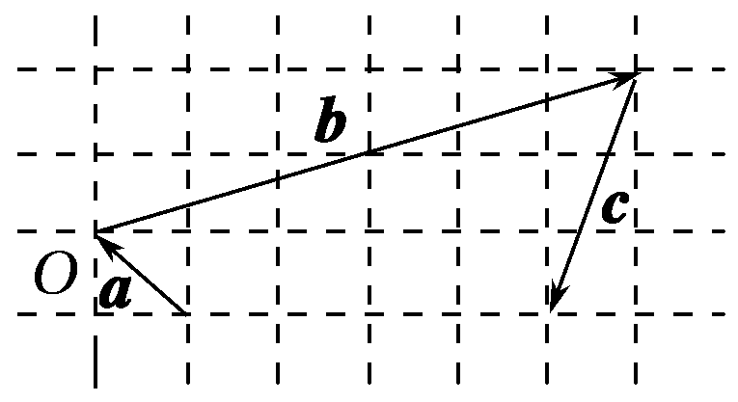
A.1 B.2 C.3 D.4
解析 (1)3a－2b＋c＝(23＋x，12＋y)＝0，故x＝－23，y＝－12，故选A.
(2)以向量a，b的交点为坐标原点，建立如图直角坐标系(设每个小正方形边长为1)，A(1，－1)，B(6，2)，C(5，－1)，所以a＝(－1，1)，b＝(6，2)，c＝(－1，－3)，∵c＝λa＋μb，∴解之得λ＝－2且μ＝－，因此，＝＝4，故选D.
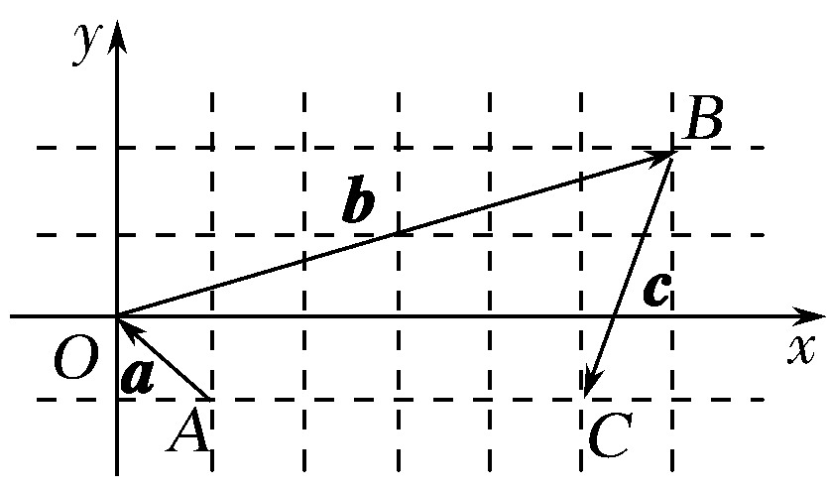
答案 (1)A (2)D
规律方法 (1)巧借方程思想求坐标：若已知向量两端点的坐标，则应先求出向量的坐标，解题过程中注意方程思想的应用.
(2)向量问题坐标化：向量的坐标运算，使得向量的线性运算都可以用坐标来进行，实现了向量运算的代数化，将数与形结合起来，使几何问题转化为数量运算问题.
【训练2】 (1)已知点A(－1，5)和向量a＝(2，3)，若AB＝3a，则点B的坐标为( )
A.(7，4) B.(7，14)
C.(5，4) D.(5，14)
(2)(2015·江苏卷)已知向量a＝(2，1)，b＝(1，－2).若ma＋nb＝(9，－8)(m，n∈R)，则m－n的值为________.
解析 (1)设点B的坐标为(x，y)，则AB＝(x＋1，y－5).
由AB＝3a，得解得
(2)由向量a＝(2，1)，b＝(1，－2)，
得ma＋nb＝(2m＋n，m－2n)＝(9，－8)，
则解得故m－n＝－3.
答案 (1)D (2)－3
考点三 平面向量共线的坐标表示
【例3】 (1)已知平面向量a＝(1，2)，b＝(－2，m)，且a∥b，则2a＋3b＝________.
(2)(必修4P101练习7改编)已知A(2，3)，B(4，－3)，点P在线段AB的延长线上，且|AP|＝|BP|，则点P的坐标为________.
解析 (1)由a＝(1，2)，b＝(－2，m)，且a∥b，
得1×m－2×(－2)＝0，即m＝－4.
从而b＝(－2，－4)，
那么2a＋3b＝2(1，2)＋3(－2，－4)＝(－4，－8).
(2)设P(x，y)，由点P在线段AB的延长线上，
则AP＝BP，得(x－2，y－3)＝(x－4，y＋3)，
即解得所以点P的坐标为(8，－15).
答案 (1)(－4，－8) (2)(8，－15)
规律方法 (1)两平面向量共线的充要条件有两种形式：①若a＝(x₁，y₁)，b＝(x₂，y₂)，则a∥b的充要条件是x₁y₂－x₂y₁＝0；②若a∥b(b≠0)，则a＝λb.(2)向量共线的坐标表示既可以判定两向量平行，也可以由平行求参数.当两向量的坐标均非零时，也可以利用坐标对应成比例来求解.
【训练3】 (1)(2017·河南三市联考)已知点A(1，3)，B(4，－1)，则与AB同方向的单位向量是( )
A. B.
C. D.
(2)若三点A(1，－5)，B(a，－2)，C(－2，－1)共线，则实数a的值为________.
解析 (1)AB＝OB－OA＝(4，－1)－(1，3)＝(3，－4)，
∴与AB同方向的单位向量为＝.
(2)AB＝(a－1，3)，AC＝(－3，4)，根据题意AB∥AC，
∴4(a－1)－3×(－3)＝0，即4a＝－5，∴a＝－.
答案 (1)A (2)－
INCLUDEPICTURE "课堂总结.TIF" \* MERGEFORMAT 
[思想方法]
1.对平面向量基本定理的理解
(1)平面向量基本定理实际上是向量的分解定理，并且是平面向量正交分解的理论依据，也是向量的坐标表示的基础.
(2)平面向量一组基底是两个不共线向量，平面向量基底可以有无穷多组.
(3)用平面向量基本定理可将平面中任一向量分解成形如a＝λ₁e₁＋λ₂e₂的形式.
2.向量共线的作用
向量共线常常用来解决交点坐标问题和三点共线问题，向量共线的充要条件用坐标可表示为x₁y₂－x₂y₁＝0.
[易错防范]
1.要注意点的坐标和向量的坐标之间的关系，向量的终点坐标减去起点坐标就是向量坐标，当向量的起点是原点时，其终点坐标就是向量坐标..
2.向量的坐标与表示向量的有向线段的起点、终点的相对位置有关系.两个相等的向量，无论起点在什么位置，它们的坐标都是相同的.

INCLUDEPICTURE "课时作业.tif" \* MERGEFORMAT
基础巩固题组
(建议用时：30分钟)
一、选择题
1.(必修4P118A组2(6))下列各组向量中，可以作为基底的是( )
A.e₁＝(0，0)，e₂＝(1，－2) B.e₁＝(－1，2)，e₂＝(5，7)
C.e₁＝(3，5)，e₂＝(6，10) D.e₁＝(2，－3)，e₂＝
解析 两个不共线的非零向量构成一组基底，故选B.
答案 B
2.(2016·沈阳质监)已知在▱ABCD中，AD＝(2，8)，AB＝(－3，4)，则AC＝( )
A.(－1，－12) B.(－1，12)
C.(1，－12) D.(1，12)
解析 因为四边形ABCD是平行四边形，
所以AC＝AB＋AD＝(－1，12)，故选B.
答案 B
3.已知向量a＝(－1，2)，b＝(3，m)，m∈R，则“m＝－6”是“a∥(a＋b)”的( )
A.充分必要条件 B.充分不必要条件
C.必要不充分条件 D.既不充分也不必要条件
解析 由题意得a＋b＝(2，2＋m)，由a∥(a＋b)，得－1×(2＋m)＝2×2，所以m＝－6，则“m＝－6”是“a∥(a＋b)”的充要条件，故选A.
答案 A
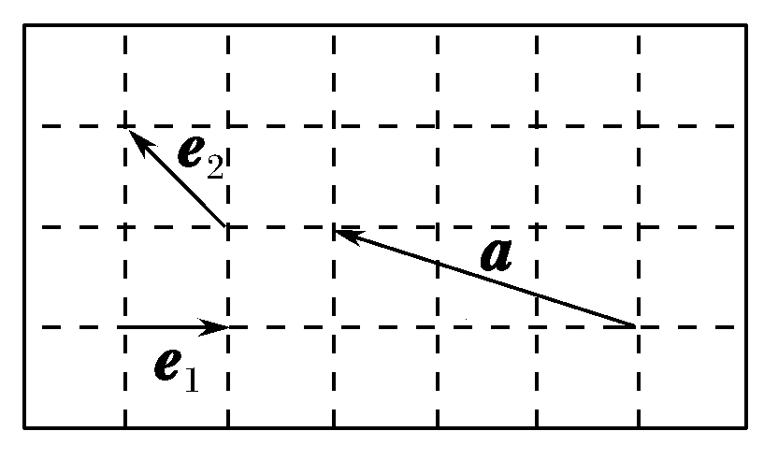
4.如右图，向量e₁，e₂，a的起点与终点均在正方形网格的格点上，则向量a可用基底e₁，e₂表示为( )
A.e₁＋e₂ B.－2e₁＋e₂
C.2e₁－e₂ D.2e₁＋e₂
解析 以e₁的起点为坐标原点，e₁所在直线为x轴建立平面直角坐标系，由题意可得e₁＝(1，0)，e₂＝(－1，1)，a＝(－3，1)，
因为a＝xe₁＋ye₂＝x(1，0)＋y(－1，1)，＝(x－y，y)，则解得故a＝－2e₁＋e₂.
答案 B
5.已知向量OA＝(k，12)，OB＝(4，5)，OC＝(－k，10)，且A，B，C三点共线，则k的值是( )
A.－ B. C. D.
解析 AB＝OB－OA＝(4－k，－7)，AC＝OC－OA＝(－2k，－2)，因为A，B，C三点共线，所以AB，AC共线，所以－2×(4－k)＝－7×(－2k)，解得k＝－.
答案 A
6.(2017·衡水冀州中学月考)在△ABC中，点D在BC边上，且CD＝2DB，CD＝rAB＋sAC，则r＋s等于( )
A. B. C.－3 D.0
解析 因为CD＝2DB，所以CD＝CB＝(AB－AC)＝AB－AC，则r＋s＝＋＝0，故选D.
答案 D
7.在△ABC中，点P在BC上，且BP＝2PC，点Q是AC的中点，若PA＝(4，3)，PQ＝(1，5)，则BC等于( )
A.(－2，7) B.(－6，21)
C.(2，－7) D.(6，－21)
解析 AQ＝PQ－PA＝(－3，2)，∵Q是AC的中点，
∴AC＝2AQ＝(－6，4)，PC＝PA＋AC＝(－2，7)，
∵BP＝2PC，∴BC＝3PC＝(－6，21).
答案 B
8.(2017·河南八市质检)已知点M是△ABC的边BC的中点，点E在边AC上，且EC＝2AE，则向量EM＝( )
A.AC＋AB B.AC＋AB
C.AC＋AB D.AC＋AB
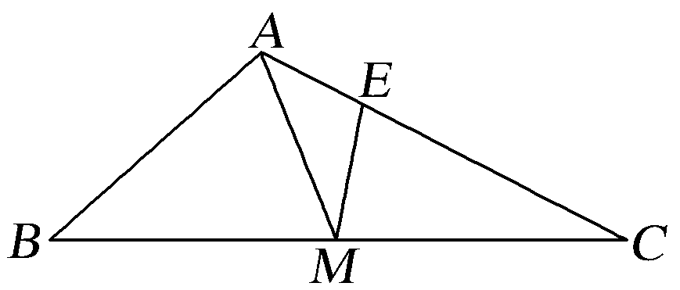
解析 如图，∵EC＝2AE，
∴EM＝EC＋CM＝AC＋
CB＝AC＋(AB－AC)＝AB＋AC.
答案 C
二、填空题
9.(2017·广州综测)已知向量a＝(x，1)，b＝(2，y)，若a＋b＝(1，－1)，则x＋y＝________.
解析 因为(x，1)＋(2，y)＝(1，－1)，所以解得所以x＋y＝－3.
答案 －3
10.若三点A(2，2)，B(a，0)，C(0，b)(ab≠0)共线，则＋的值为________.
解析 AB＝(a－2，－2)，AC＝(－2，b－2)，依题意，有(a－2)(b－2)－4＝0，即ab－2a－2b＝0，所以＋＝.
答案
11.已知向量a＝(1，2)，b＝(x，1)，u＝a＋2b，v＝2a－b，且u∥v，则实数x的值为________.
解析 因为a＝(1，2)，b＝(x，1)，u＝a＋2b，v＝2a－b，所以u＝(1，2)＋2(x，1)＝(2x＋1，4)，v＝2(1，2)－(x，1)＝(2－x，3).又因为u∥v，所以3(2x＋1)－4(2－x)＝0，即10x＝5，解得x＝.
答案
12.在平行四边形ABCD中，AB＝e₁，AC＝e₂，NC＝AC，BM＝MC，则MN＝________(用e₁，e₂)表示.
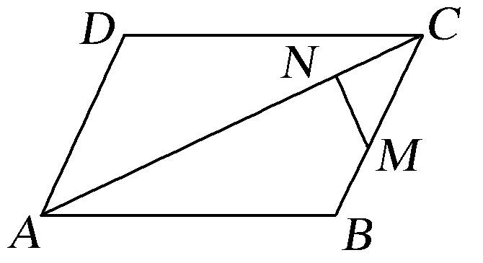
解析 如图，MN＝CN－CM
＝CN＋2BM＝CN＋BC
＝－AC＋(AC－AB)
＝－e₂＋(e₂－e₁)
＝－e₁＋e₂.
答案 －e₁＋e₂
能力提升题组
(建议用时：15分钟)
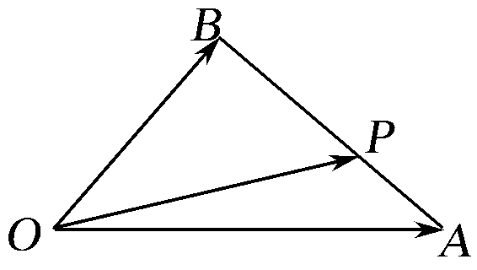
13.(2017·长沙调研)如图，在△OAB中，P为线段AB上的一点，OP＝xOA＋yOB，且BP＝2 PA，则( )
A.x＝，y＝ B.x＝，y＝
C.x＝，y＝ D.x＝，y＝
解析 由题意知OP＝OB＋BP，又BP＝2PA，所以OP＝OB＋BA＝OB＋(OA－OB)＝OA＋OB，所以x＝，y＝.
答案 A
14.已知|OA|＝1，|OB|＝，OA·OB＝0，点C在∠AOB内，且OC与OA的夹角为30°，设OC＝mOA＋nOB(m，n∈R)，则的值为( )
A.2 B. C.3 D.4
解析 ∵OA·OB＝0，∴OA⊥OB，
以OA为x轴，OB为y轴建立直角坐标系，
OA＝(1，0)，OB＝(0，)，OC＝mOA＋nOB＝(m，n).
∵tan 30°＝＝，∴m＝3n，即＝3，故选C.
答案 C
15.已知点A(－1，2)，B(2，8)，AC＝AB，DA＝－BA，则CD的坐标为________.
解析 设点C，D的坐标分别为(x₁，y₁)，(x₂，y₂).
由题意得AC＝(x₁＋1，y₁－2)，AB＝(3，6)，
DA＝(－1－x₂，2－y₂)，BA＝(－3，－6).
因为AC＝AB，DA＝－BA，所以有和
解得和所以点C，D的坐标分别为(0，4)，(－2，0)，
从而CD＝(－2，－4).
答案 (－2，－4)
16.(2016·四川卷改编)已知正△ABC的边长为2，平面ABC内的动点P，M满足|AP|＝1，PM＝MC，则|BM|²的最大值是________.
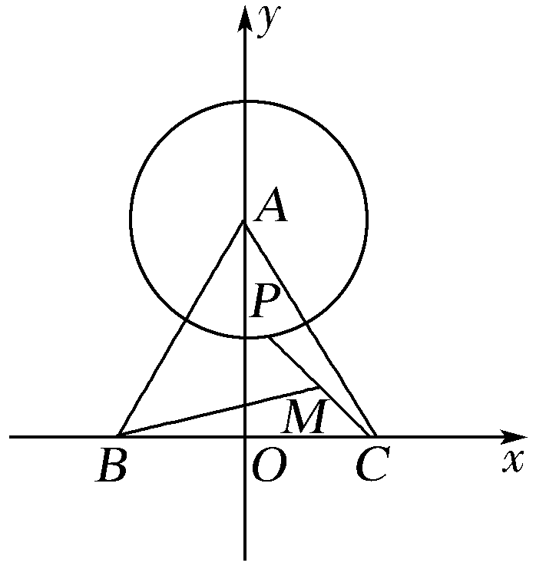
解析 建立平面直角坐标系如图所示，则B(－，0)，C(，0)，A(0，3)，则点P的轨迹方程为x²＋(y－3)²＝1.
设P(x，y)，M(x₀，y₀)，则x＝2x₀－，y＝2y₀，代入圆的方程得＋＝，
所以点M的轨迹方程为＋＝，它表示以为圆心，以为半径的圆，
所以|BM|_{max}＝＋＝，所以|BM|＝.
答案

